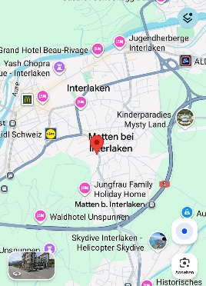
CELERIS RAGAZ Reitstiefel nach Mass
Verkaufs- und Informations-Tag PatrouillenRitt Bödeli
Hauptstr. 30, 3800 Matten
 | Samstag, 29. November 2025, ab 12h00
12h00 – 12h30 | Kurze Information über die Celeris Reitstiefel Welt  Herkunft, Produktion, Modelle und diverse Leder
Anmeldung | Anmeldung zum Massnehmen.
Zeit :
12h30 | Name: ……………………. Vorname : ………………………………  Adresse : …………………. PLZ: …… Ort: ……………  E-Mail : …………………. Tel. Nr. : …………………  Stiefelwunsch :  Springstiefel, Mass Dressurstiefel, Mass Kinder-Reitstiefel,  Standardstiefel, Gr. lt. Tabelle Gr. 27-38  Bottinen Schuhe
13h30 | Name: ……………………. Vorname : ………………………………  Adresse : …………………. PLZ: …… Ort: ……………  E-Mail : …………………. Tel. Nr. : …………………  Stiefelwunsch :  Springstiefel, Mass Dressurstiefel, Mass Kinder-Reitstiefel,  Standardstiefel, Gr. lt. Tabelle Gr. 27-38  Bottinen Schuhe
14:h30 | Name: ……………………. Vorname : ………………………………  Adresse : …………………. PLZ: …… Ort: ……………  E-Mail : …………………. Tel. Nr. : …………………  Stiefelwunsch :  Springstiefel, Mass Dressurstiefel, Mass Kinder-Reitstiefel,  Standardstiefel, Gr. lt. Tabelle Gr. 27-38  Bottinen Schuhe
15h30 | Pause Fragen beantworten

